«Мы в ответе за тех, кого приручили».
Пришла зима, а вместе с ней и холода. Но, не смотря на это, мне нравится зима, потому что можно кататься на лыжах, санках, лепить снежную Бабу и играть в снежки. Нам зимой весело а вот птицам не очень. Голодно им в это время года!
Поэтому мы с ребятами каждый день подкармливаем птичек. Наши папы сделали кормушки и повесели их под окнами нашей группы. На прогулку мы всегда выходим с кормом для птиц. Заранее крошим белый хлеб, приносим из дома семена подсолнуха и кусочки несоленого сала. К нашим кормушкам на обед прилетают птицы: воробьи синицы, голуби, вороны, сороки. Однажды в гости пожаловал пестрый дятел...
Я люблю пернатых и всегда буду о них заботиться, даже когда вырасту и стану взрослым. Мы приручили птиц, значит теперь за них в ответе.
Репкин Сергей, 6 лет
МДОУ «Детский сад №185»
г. Ярославль
Воспитатели:
Уварова Галина Георгиевна,
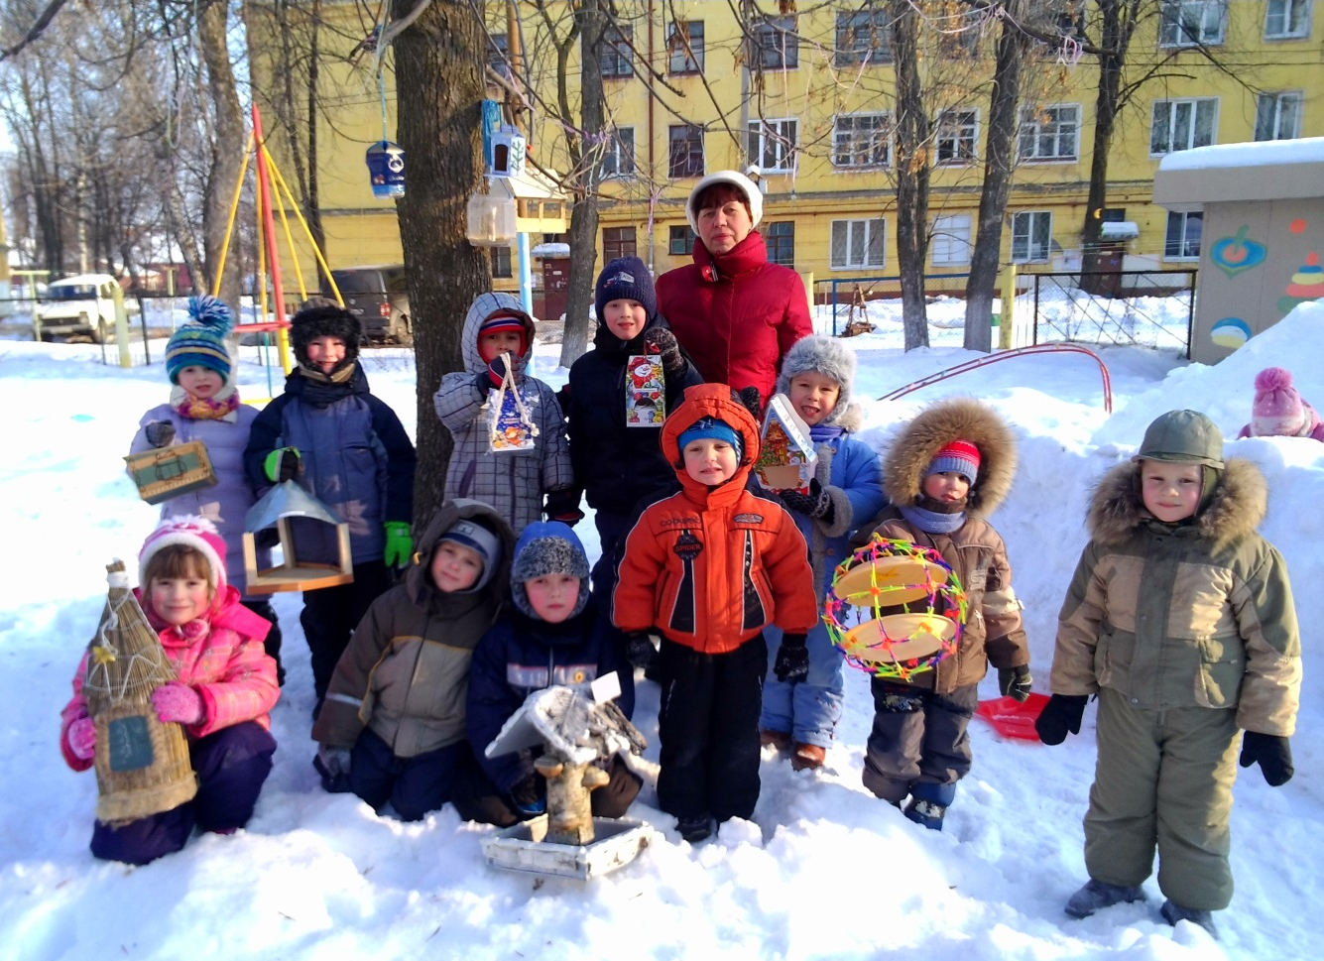
Пушкина Наталья Александровна

